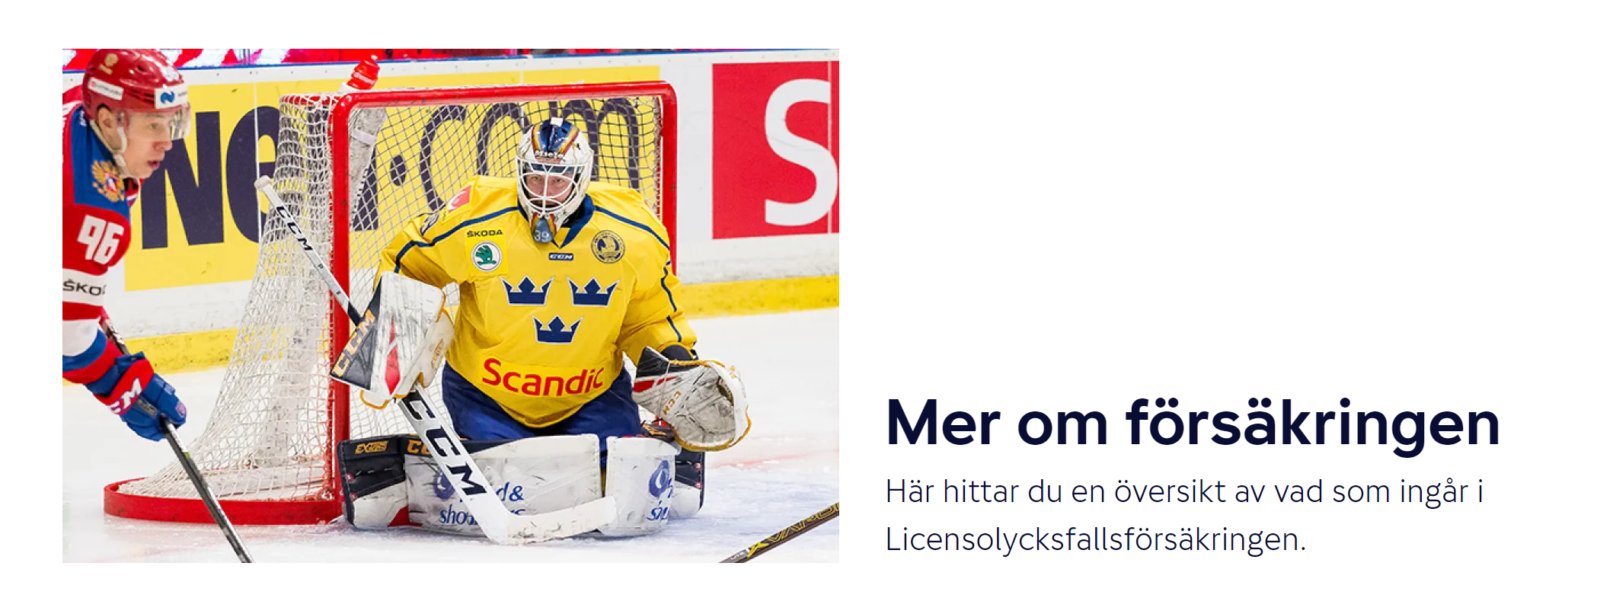
https://www.gjensidige.se/partners/svenska-ishockeyforbundet/ishockey-forsakringsinnehall

